济南玛钢钢管制造有限公司

2020年环境信息公开表

制作单位:济南玛钢钢管制造有限公司
公开时间：2021.03

目录

第一章基础信息 1
1、基础信息 1
2、生产经营和管理服务内容、产品及规模 2
3、厂区介绍 2
第二章废气排放信息 3
1、废气排放信息 3
2、核定排放总量 4
第三章废水排放信息 5
第四章噪声排放信息 6
第五章固体（危险）废物排放信息 7
第六章废气治理设施建设及运行情况 8
第七章废水治理设施建设及运行情况 9
第八章环评及其他环境保护许可 10
第九章突发环境事件应急信息 11
第十章其他环境信息 12

第一章基础信息

1、基础信息
济南玛钢钢管制造有限公司
统一社会信用代码 | 913701247326249356 | 企业名称 | 济南玛钢钢管制造有限公司
类型 | 有限责任公司（非自然人投资或控股的法人独资） | 法定代表人 | 田明泽
注册资本 | 20000万 | 成立日期 | 2001年11月7日
营业期限自 | 2002年5月28日 | 营业期限至 | 年月日
登记机关 | 平阴县行政审批服务局 | 核准日期 | 2019年12月27日
登记状态 | 在营（开业）企业 | 住所 | 济南市济西开发区中心路（平阴）
生产地址 | 山东省济南市济西开发区中心路1号 | 联系方式 | 电话：0531-87853862
 |  |  | 传真：
 |  |  | E-MAIL:
 |  |  | 网址：

2、生产经营和管理服务内容、产品及规模
济南玛钢钢管制造有限公司是济南迈科管道科技股份有限公司控股的子公司，该公司成立于2002年，主要生产销售螺旋钢管、防腐钢管、保温钢管；销售玛钢管件、衬塑管件、涂塑管件、消防及燃气管件、灰铸铁管件、球铁沟槽管件、阀门、阀门配件、有色金属管、直缝钢管、镀锌钢管等；济南玛钢钢管制造有限公司，属于有限责任公司，位于平阴县云翠街与玫瑰路交叉路口（云翠街以北，玫瑰路以西），经纬度坐标为北纬N36°16′20.50″ 东经E116°25′49.84″，占地面积120亩/80000㎡， 2002年4月获得平阴县环保局审批意见，2002年9月平阴县环保局对公司项目验收，验收意见为符合标准，同意生产。

3、玛钢钢管制造有限公司介绍
玛钢钢管制造有限公司目前该项目已建成螺旋管车间、3PE防腐车间、保温车间各1座及办公楼、餐厅等辅助工程。本厂已于2002年4月10日取得平阴县环境保护局环评审批意见，设计8万吨埋弧焊钢管；目前已建成厂房及4万吨埋弧焊钢管生产线，并于2002年9月11日取得负责验收的环境保护行政主管部门意见。本公司拟在项目厂内东侧闲置钢管制造东车间内新建埋弧焊螺旋管生产线2条，增加产品种类和规格，满足客户需求，减少机组调整次数，提高材料利用率，对产品质量实现可控，达到原设计8万吨产能；另公司拟在厂区钢管加工一车间北侧新建防腐生产线1条，可进行埋弧焊钢管防腐深加工处理。本项目拟分两期建设，一期工程主要建设4万吨埋弧焊螺旋管技改项目，二期工程主要建设钢管PE防腐项目以及新建保温生产线3条，设计生产保温钢管产能5万吨，总投资2200万元。

第二章废气排放信息

1、废气排放信息
序号 | 排气筒名称 | 排放污染物 | 检测单位 | 折算排放浓度均值（mg/ m³） | 排放总量（t/a） | 超标情况 | 执行排放标准（mg/m³） | 执行排放标准名称
1 | 筛选磁选工序排气筒 | 颗粒物 | 山东省基本化工产品质量监督检验站 | 2.0 | 0.114 | 无 | 1.3 | 排放浓度执行《区域性大气污染物综合排放标准》（DB37/2376-2013）表2重点控制区（2019年11月1日后DB37/2376-2019表1代替）；  排放速率执行《大气污染物综合排放标准》(GB16297-1996)表2二级标准
2 | 抛丸工序排气筒 | 颗粒物 | 山东省基本化工产品质量监督检验站 | 3.6 | 0.228 | 无 | 100
3 | 防腐环氧喷涂工序排气筒 | 颗粒物 | 山东省基本化工产品质量监督检验站 | 1.4 | 0.048 | 无 | 10
 |  | 非甲烷总烃 |  | 2.36 | 0.084 | 无 | 50 | 《挥发性有机物排放标准第5部分：表面涂装行业》（DB37/2801.5-2018）
4 | 食堂油烟净化器排气筒 | 油烟 | 山东省基本化工产品质量监督检验站 | 0.13 | 0.0032 | 无 | 10 | 《饮食业油烟排放标准》(DB37/ 597-2006)
备注：
1、ND：表示未检出；---：表示无法计算。

2、核定排放总量
污染物 | 核定排放量（t/a）
非甲烷总烃 | 0.3734t/a
颗粒物 | 4.454t/a
备注：
1、核定排放总量填写依据：环评报告，济南玛钢钢管制造有限公司主要污染物排放总量控制指标为：VOCs为0.3734t/a，粉（烟）尘为4.454t/a。

第三章废水排放信息
检测单位和方式 |  | 山东省基本化工产品质量监督检验站
核定年排放废水总量（m³） |  | 1952
实际年排放废水总量（m³） |  | 1952
排放方式和排放去向 |  | 达标排放到平阴水发污水处理一厂
水污染物名称 | 实际排放浓度（mg/L） | 规定排放限值（mg/L） | 执行的排放标准
COD | 285 | 420 | 《城镇污水处理厂污染物排放标准》（GB18918-2002）一级A标准。
氨氮 | 20.3 | 30
总磷 | 0.4 | 0.5
动植物油 | 0.7 | 100
悬浮物 | 231 | 400
PH值 | 7.9 | 6-9

第四章噪声排放信息
执行标准 | 《工业企业厂界环境噪声排放标准》（GB12348-2008）2类标准 | 规定排放限值 | 昼间≤65dB，夜间≤55dB
排放方式 | 达标排放 | 实际检测数据 | 东厂界昼55.1dB夜48.6dB，  西厂界昼54.7dB夜47.0dB，  南厂界昼53.3dB夜46.8dB，  北厂界昼52.3dB夜44.7dB

第五章固体（危险）废物排放信息
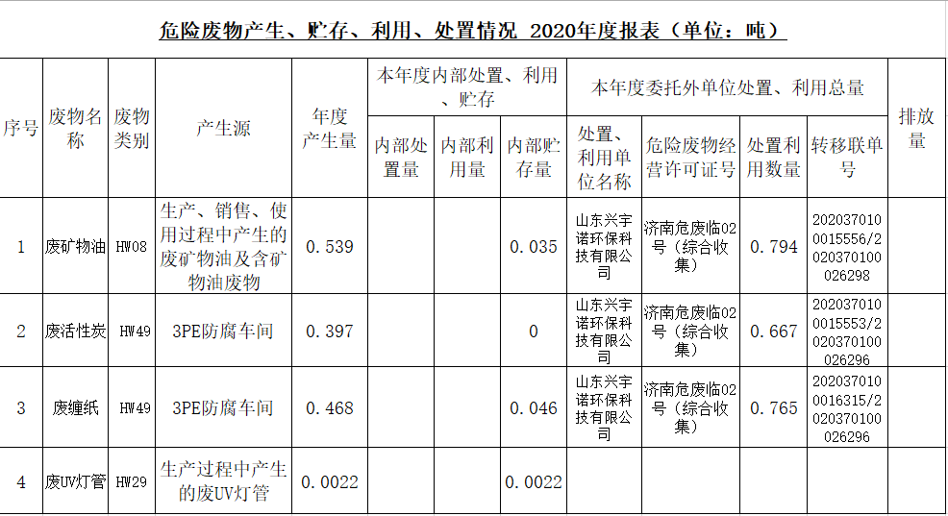
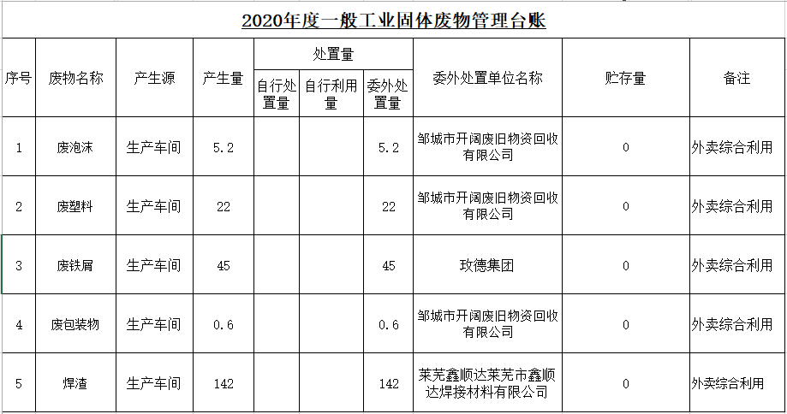

第六章废气治理设施建设及运行情况
序号 | 治理设施名称 | 投运日期 | 处理工艺 | 运行时间 | 运行状况
1 | 焊烟除尘器（4台） | 2019.06.28 | 布袋除尘 | 300天/年 | 良好
5 | 活性炭环保箱 | 2015.08.31 | 过滤、催化分解、吸附 | 300天/年 | 良好
6 | 离线气箱式脉冲袋式除尘器 | 2015.08.31 | 过滤、催化分解、吸附 | 300天/年 | 良好
7 | 双臂脉冲除尘器（2台） | 2015.08.31 | 过滤、催化分解、吸附 | 300天/年 | 良好
9 | 烟尘净化器（4台） | 2018.04.23 | 过滤、催化分解、吸附 | 300天/年 | 良好
13 | 脉冲布袋除尘器 | 2018.04.24 | 过滤、催化分解、吸附 | 300天/年 | 良好
15 | 脉冲滤筒除尘器（4台） | 2018.04.24 | 过滤、催化分解、吸附 | 300天/年 | 良好
16 | 单臂焊烟净化器（4台） | 2018.04.24 | 过滤、催化分解、吸附 | 300天/年 | 良好

第七章废水治理设施建设及运行情况
治理设施名称 | 投运日期 | 处理工艺 | 设计处理能力 | 实际处理量 | 运行时间 | 运行状况
无 | 无 | 无 | 无 | 无 | 无 | 无

第八章环评及其他环境保护许可
环评名称 | 建设内容 | 环评批复时间及文号 | 竣工验收文号
年加工八万吨埋弧焊钢管项目 | 建设项目环评 | 2002年4月10日由平阴县环保局批复，批复文号平环函（2001）12号 | 2002年9月11日验收批复
年加工八万吨埋弧焊钢管项目（辐射探伤） | 辐射环评 | 2010年7月9日由山东省环保厅批复，批复文号鲁辐环表审（2010）101号 | 2017年2月13日，山东省环保厅验收批复 鲁环验（2017）20号
4万吨埋弧焊螺旋管技改项目、钢管PE防腐项目 | 建设项目环评 | 2018年8月20日由济南市生态环境局平阴分局批复，批复文号济平环建审【2018】123号 | 济南市生态环境局平阴分局验收批复文号（济平环建验[2019]39号）2019.4.24
钢管PE防腐项目 | 建设项目环评 | 2018年8月20日由济南市生态环境局平阴分局批复，批复文号济平环建审【2018】123号 | 济南市生态环境局平阴分局验收批复文号（济平环建验[2019]39号）2019.4.24
济南玛钢钢管制造有限公司年产5万吨保温管生产线技改项目 | 建设项目环评 | 2019年9月11日由济南市生态环境局平阴分局批复，批复文号济平环建备【2019】72号 | 2020年9月取得玛钢钢管制造有限公司年产5万吨保温管生产线技改项目竣工环境保护验收监测报告表
济南玛钢钢管制造有限公司年产20万吨智能化高端流体管道工厂建设项目 | 建设项目环评 | 2021年8月12日由济南市生态环境局平阴分局批复，批复文号济平环建审【2021】37号 | 建设中
年产20万吨智能化高端流体管道工厂建设项目（辐射探伤） | 辐射环评 | 2021年8月26日由济南市生态环境局平阴分局批复，批复文号济平环辐表审【2021】1号 | 建设中

第九章突发环境事件应急信息
突发环境事件应急预案 | 已制定突发环境事件应急预案，并在平阴县环保局备案，备案编号：370124-2019-013-L
环境风险评估情况 | 已制定突发环境事件应急预案，并在平阴县环保局备案，备案编号：370124-2019-013-L
环境风险防范工作开展情况 | 正确应对突发性环境污染、生态破坏等原因造成的局部或区域环境污染事故，确保事故发生时能快速有效的进行现场应急处理、处置，保护厂区及周边环境、居住区人民的生命、财产安全，防止突发性环境污染事故。
突发环境事件发生及处置情况 | 无突发环境事件
落实整改要求情况 | 无

第十章其他环境信息
缴纳排污税情况 | 按照政府相关部门发出的排污税缴纳通知书按季度申报缴纳
履行社会责任情况 | 公司严格遵守法律法规，2020年全年达标排放
环保方针 | 遵守法规，环保达标；实施控制，节能降耗；持续改进，防污增效。
节能方针 | 实施能源管理体系，推进节能技术进步；持续降低能耗，树立行业标杆。
年度资源消耗总量 | 环保用电20万度
年度环境违法情况 | 无
年度环境奖励情况 | 无

